KEMIJA 8 RAZRED ,23..3.2020.
Užb.strana.57.58.59.
ORGANSKE ILI KARBOKSILNE KISELINE
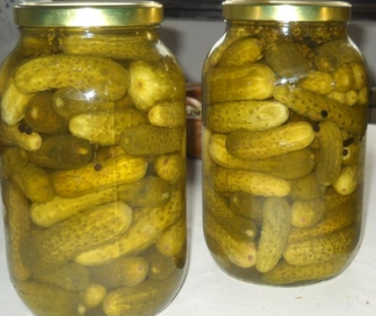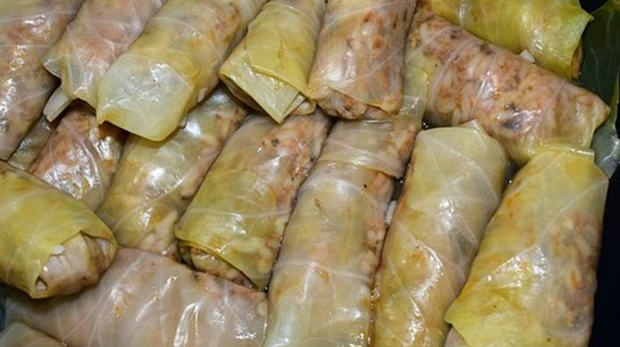
PLAN PLOČE: Što je zajedničko ovim slikama ? PREDLOŽI ODGOVOR
PREPIŠI SVE U BILJEŽNICU
ORGANSKE ILI KARBOKSILNE KISELINE

*karboksilne kiseline su spojevi ugljika, vodika i kisika
*sve karbokslilne kiseline sadržavaju karboksilnu skupinu, -COOH

*opća formula karboksilnih kiselina:
alkilna skupina

karboksilna skupina

SUSTAVNO IME  (uobičajeno ime) | STRUKTURNA FORMULA | SAŽETA STRUKTURNA FORMULA | MOLEKULSKA FORMULA
METANSKA KISELINA  (mravlja kiselina) |  | HCOOH | CH₂O₂
ETANSKA KISELINA  (octena kiselina) |  | CH₃COOH | C₂H₄O₂

Dobivanje karboksilnih kiselina:
*u laboratorijima se karboksilne kiseline dobivaju oksidacijom alkohola
*u prirodi etanska kiselina nastaje procesom octenog vrenja
OCTENO VRENJE - prirodni proces oksidacije etanola u etansku kiselinu uz djelovanje octenih bakterija

ZADATAK:
1.Napiši funkcijsku skupinu za KARBOKSILNE KISELINE!
2.Strukturnom formulom s valentnim crticama prikaži molekulu karboksilne kiseline sa šest ugljikovih atoma i jednom funkcijskom skupinom. Imenuj prikazanu karboksilnu kiselinu(imenujete prema imenima alkana + nastavak ska)
3. . Uz pomoć teksta u udžbeniku na str. 58. navedi:
a) neka fizikalna svojstva metanske kiseline,
b) svrhe u koje se koristi metanska kiselina.
2. Nabroji prirodne izvore metanske kiseline
ROK ZA ODGOVORE 25.3.2020.

OLAKŠANI PROGRAM ZA UČENIKA (PRILAGOĐENI PROGRAM)
KEMIJA 8 RAZRED
Užb.strana.57.58.59.
ORGANSKE ILI KARBOKSILNE KISELINE
PLAN PLOČE: Što je zajedničko ovim slikama ?Predloži odgovor!
ORGANSKE ILI KARBOKSILNE KISELINE

*karboksilne kiseline su spojevi ugljika, vodika i kisika
*sve karbokslilne kiseline sadržavaju karboksilnu skupinu, -COOH

*opća formula karboksilnih kiselina:
alkilna skupina

karboksilna skupina

SUSTAVNO IME  (uobičajeno ime) | STRUKTURNA FORMULA | SAŽETA STRUKTURNA FORMULA | MOLEKULSKA FORMULA
METANSKA KISELINA  (mravlja kiselina) |  | HCOOH | CH₂O₂
ETANSKA KISELINA  (octena kiselina) |  | CH₃COOH | C₂H₄O₂

PITANJA:
1.Što je zajedničko na slikama ?Što ih povezuje?
2.O kojim kiselinama pričamo?
3.Napiši funkcijsku skupinu za karboksilne kiseline!
4.Napiši 1 karboksilnu kiselinu.
ROK ZA IZRADU 25.3.2020.

